Учреждение образования «Гродненский государственный электротехнический колледж имени Ивана Счастного»

Отделение: ССО

###### Специальность: 5-04-0712-08

# **ОТЧЁТ**

по лабораторным работам (1 цикл)

по предмету «Электрические машины»

учащегося ­­­­­­­­­­________ группы

________________________________

(Ф.И.О.)

# Гродно, 2024

# **Безопасность труда и электробезопасность при выполнении лабораторно- практических работ**

*Лабораторные стенды являются действующими электроустановками и при определенных условиях могут стать источником опасности поражения человека электрическим током.* Поэтому при работе в лаборатории необходимо строго соблюдать установленные правила безопасности труда, электро- и пожаробезопасности.

Каждый учащийся, находясь в лаборатории, обязан быть дисциплинированным, внимательным, чувствовать ответственность при выполнении практических работ, начиная с подготовки к их выполнению и кончая оформлением отчета и сдачей зачета.

До начала практических работ в лаборатории учащиеся должны повторить материал по специальной технологии, а также пройти инструктаж по безопасности труда, электро-и пожаробезопасности.

*Приступая к выполнению практических работ, учащийся* ***должен*** *соблюдать следующие правила..*

1. Находясь в лаборатории и приступая к практической работе на лабораторном стенде,  
учащийся должен помнить об опасности поражения электрическим током и быть осторожным.

1. На лабораторном стенде можно размещать только предметы, необходимые для выполнения  
   данной работы.
2. После изучения задания практической работы учащиеся должны разобраться в приведенной  
   в ней электрической схеме, продумать последовательность выполнения работы, при  
   необходимости уточнить у преподавателя возникшие неясные вопросы.
3. Тщательно осмотреть на лабораторном стенде электрооборудование и приборы, убедиться в  
   их исправность, проверить состояние изоляции соединительных проводов. Нельзя пользоваться  
   проводами без наконечников. При неисправности электрооборудования обязательно обратиться к  
   преподавателю.
4. Прежде чем приступить к сборке схемы на стенде, проверить, какими выключателями  
   подается на схему напряжение, какой величины, а также убедиться, что контакты автоматов  
   защиты разомкнуты и указатели положения элементов регулирования лабораторных источников  
   питанияи автотрансформаторов расположены в позиции «Нуль». Все выключатели должны  
   находиться в отключенном положении.
5. Отключенный конденсатор может сохранять опасный остаточный заряд, поэтому после  
   отключения цепи его необходимо разрядить.
6. При сборке схемы необходимо избегать пересечения проводов, обеспечивать надежность  
   контактов всех разъемных соединений. Неиспользованные провода не оставлять на  
   лабораторном стенде.

8. При сборке цепей силового понижающего трансформатора помнить об опасности  
ошибочного соединения выводов обмотки низшего напряжения с проводами сети.

1. В собираемой схеме аппараты включать на напряжение, соответствующее источнику  
   питания, а электроизмерительные приборы с пределами измерения — на ожидаемые измеряемые  
   величины.
2. Схему собирать строго в той последовательности, которая указана в задании практической  
   работы.

11. Сборка схемы разрешается только в объеме выполняемой работы.

12. Включение собранной схемы и первое её опробование возможно только с разрешения  
преподавателя.

13. Запрещается размыкать цепь вторичной обмотки трансформатора тока, если его первичная  
обмотка включена в сеть.

1. Прежде чем разобрать электрическую схему или произвести любые изменения в ней,  
   необходимо убедиться, что выключатели (автоматы) защиты, источники питания отключены.
2. Замену и установку плавкой вставки предохранителя производить при отключенном  
   автомате и только с разрешение преподавателя.

16. Обнаружив любую неисправность в схеме до включения автомата, немедленно сообщить о  
неисправности преподавателю.

**Лабораторная работа №1.**

**Тема:** Исследование однофазного трансформатора.

**Цель работы:** ознакомиться с устройством трансформатора; усвоить практические приёмы лабораторного исследования трансформатора методом холостого хода и короткого замыкания.

**Программа работы.**

1. Ознакомиться с устройством трансформатора, записать его паспортные данные:

- номинальная мощность SНОМ =

- номинальное напряжение первичной обмотки U1ном =

- номинальное напряжение вторичной обмотки U2ном =

- номинальный ток первичной обмотки I1НОМ =

- номинальный ток вторичной обмотки I2НОМ =

1. Собрать схему опыта холостого хода трансформатора и после ее проверки преподавателем выполнить опыт холостого хода.

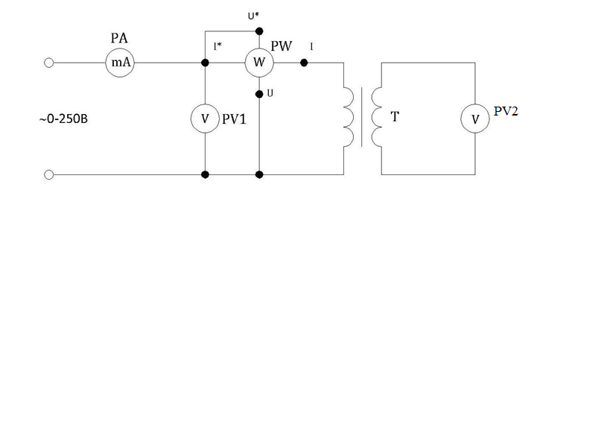

РА – миллиамперметр 500 мА

Р V1– вольтметр 250 В

Р V2 – вольтметр 50 В

Р W– ваттметр 150 Вт

Т – трансформатор 250 ВА, 220/36 В.

Всего делают не менее пяти замеров через приблизительно одинаковые интервалы тока холостого хода, изменяя подводимое к трансформатору напряжение от 0,5Uном до 1,15Uном.

Показания измерительных приборов заносят в табл. 1.1.

Таблица 1.1.

|  |  |  |  |  |  |  |  |
| --- | --- | --- | --- | --- | --- | --- | --- |
| №  п/п | Измерения | | | | Вычисления | | |
| U1,B | I 0, A | P 0, Вт | U 20, B | i0, % | cosϕ0 | k |
| 1 |  |  |  |  |  |  |  |
| 2 |  |  |  |  |  |  |  |
| 3 |  |  |  |  |  |  |  |
| 4 |  |  |  |  |  |  |  |
| 5 |  |  |  |  |  |  |  |
| 6 |  |  |  |  |  |  |  |

Затем рассчитывают:

- ток холостого хода в % от номинального первичного тока:

i0 = ⋅ 100 =

- коэффициент мощности в режиме холостого хода:

cosϕ0 = =

- коэффициент трансформации:

k = =

Полученные значения заносят в табл. 1.1.

По данным таблицы 1.1. строят характеристики холостого хода трансформатора (на миллиметровке): I0,  P0,  cosϕ0 = f (U1).

1. Собрать схему опыта короткого замыкания трансформатора и после проверки ее преподавателем выполнить опыт короткого замыкания.

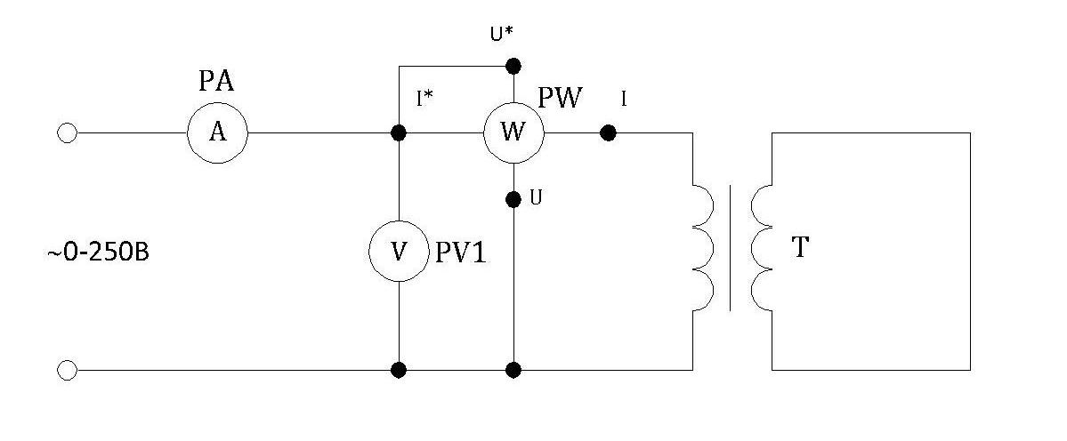

РА – амперметр 2 А

РV – вольтметр 50 В

Р W– ваттметр 150 Вт 4

Опыт короткого замыкания проводят в такой последовательности: устанавливают рукоятку регулятора напряжения на нулевую отметку, а затем, включив стенд, медленно повышают напряжение, изменяя значение тока короткого замыкания от 0 до 1,2 I1 ном. Показания измерительных приборов, снятые через приблизительно одинаковые интервалы тока короткого замыкания, заносят в табл.1.2.

Таблица 1.2.

|  |  |  |  |  |  |
| --- | --- | --- | --- | --- | --- |
| № п/п | Измерения | | | Вычисления | |
| Uк, B | I 1к ,A | Pк, Вт | Uк, % | cosϕк |
| 1 |  |  |  |  |  |
| 2 |  |  |  |  |  |
| 3 |  |  |  |  |  |
| 4 |  |  |  |  |  |
| 5 |  |  |  |  |  |
| 6 |  |  |  |  |  |
| 7 |  |  |  |  |  |

Затем рассчитывают:

- напряжение короткого замыкания в % от номинального первичного напряжения:

Uk = ⋅ 100 =

-коэффициент мощности при опыте короткого замыкания:

cosϕk = =

По данным таблицы 1.2 строят характеристики короткого замыкания (на миллиметровке): I1к, Pк,  cosϕк, = f (Uк).

1. Используя результаты опытов х.х. и к.з., построить внешние характеристики трансформатора при коэффициентах мощности нагрузки cosϕ2 = 1 и cosϕ2 = 0,8
2. С увеличением нагрузки трансформатора напряжение на клеммах его вторичной обмотки изменяется. Зависимость этого напряжения от нагрузки выражается графически внешними характеристиками трансформатора U2 = f (I2).

При любой нагрузке напряжение на клеммах вторичной обмотки трансформатора равно:

U2  = U20 (1-0,01Δ U) =

Где U20 = U2 ном – напряжение на вторичной обмотке в режиме холостого хода, принимаемое за номинальное напряжение на выходе трансформатора, В;

ΔU – изменение вторичного напряжения, %.

Для построения внешней характеристики трансформатора необходимо рассчитать не менее пяти значений вторичного напряжения U2 при разных значениях коэффициента нагрузки β = , например при β = 0,25; 0,50; 0,75; 1,0; 1,2.

Расчет ΔU ведут по формуле (%):

ΔU = βUk(cosϕk ⋅ cosϕ2 + sinϕk ⋅ sinϕ2) =

Расчет ΔU выполняют три раза: при cosϕ2 = 1, cosϕ2 = 0,8 (нагрузка активно-индуктивная) и cosϕ2 = 0,8 (нагрузка активно-емкостная).

5

В последнем случае получают отрицательные значения Δ U.

Результаты вычислений заносят в таблицу 1.3. и строят на миллиметровке три внешние характеристики U2 = f (β).

Таблица 1.3.

|  |  |  |  |  |  |  |
| --- | --- | --- | --- | --- | --- | --- |
| β | cosϕ2=1 | | cosϕ2=0,8 (индукт.) | | Сosϕ2=0,8 (емкостн.) | |
| ΔU,% | U2,B | ΔU,% | U2,B | ΔU,% | U2,B |
| 0,25 |  |  |  |  | - |  |
| 0,50 |  |  |  |  | - |  |
| 0,75 |  |  |  |  | - |  |
| 1,0 |  |  |  |  | - |  |
| 1,2 |  |  |  |  | - |  |

5. Используя результаты опытов х.х. и к.з., построить графики зависимостей КПД трансформатора от нагрузки при cosϕ 2 =0,8 и cos ϕ2 =1 и определить нагрузку трансформатора, соответствующую максимальному значению КПД.

Для построения графика η = f(β) при cosϕ2  = 1 и cos ϕ2 = 0,8 определяют КПД трансформатора для ряда значений коэффициента нагрузки β, равного 0,25; 0,50; 0,75; 1,0; 1,2 воспользовавшись для этого выражением:

η = 1- =

Где Sном – номинальная мощность трансформатора, ВА.

Результаты вычислений заносят в табл. 1.4.

Таблица 1.4.

|  |  |  |  |  |  |  |
| --- | --- | --- | --- | --- | --- | --- |
| β | | 0,25 | 0,5 | 0,75 | 1,0 | 1,2 |
| КПД  η | Cosϕ2 = 1 |  |  |  |  |  |
| Cos ϕ2 = 0,8 |  |  |  |  |  |

По этим данным строят графики η = f(β).

Максимальное значение КПД трансформатора соответствует нагрузке, при которой электрические потери трансформатора равны магнитным потерям. Коэффициент нагрузки, соответствующий максимальному значению КПД:

β| = =

6. Составить отчет и сделать заключение о проделанной работе.

6

**Лабораторная работа №2.**

**Тема:** Исследование трёхфазного трансформатора.

**Цель работы:** ознакомиться с устройством трёхфазного трансформатора; усвоить практические приёмы лабораторного исследования трёхфазного трансформатора методом холостого хода.

**Программа работы.**

1.Ознакомится с устройством трансформатора, записать и расшифровать его паспортные данные и паспортные данные регулятора напряжения:

2.Собрать схему опыта холостого хода трансформатора и после проверки её преподавателем выполнить опыт холостого хода.

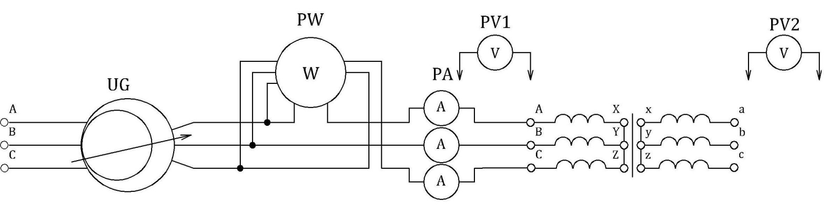

PW – ваттметр, 150 Вт, С =

PV1 – вольтметр переменного тока, 250 В, С =

PV2 – вольтметр переменного тока, 30 В, С =

PA – миллиамперметр переменного тока, 200 мА, С =

Подводимое к первичной обмотке напряжения следует изменять от 0,5 Uном до 1,2 Uном и приблизительно через одинаковые интервалы тока холостого хода снять показания измерительных приборов и занести их в таблицу 2.1

7

Таблица 2.1

|  |  |  |  |  |  |  |  |  |  |  |  |  |  |  |  |  |
| --- | --- | --- | --- | --- | --- | --- | --- | --- | --- | --- | --- | --- | --- | --- | --- | --- |
| **№**  **п/п** | **Измерения** | | | | | | | | | | **Вычисления** | | | | | |
|  | **UAB** | **UBC** | **UCA** | **Uab** | **Ubc** | **Uca** | **I0A** | **I0B** | **I0C** | **P0** | **U1** | **U20** | **I0** | **i0** | **cosφ0** | **k** |
|  | **B** | **B** | **B** | **B** | **B** | **B** | **MA** | **MA** | **MA** | **BT** | **B** | **B** | **MA** | **%** | **-** | **-** |
| **1** |  |  |  |  |  |  |  |  |  |  |  |  |  |  |  |  |
| **2** |  |  |  |  |  |  |  |  |  |  |  |  |  |  |  |  |
| **3** |  |  |  |  |  |  |  |  |  |  |  |  |  |  |  |  |
| **4** |  |  |  |  |  |  |  |  |  |  |  |  |  |  |  |  |
| **5** |  |  |  |  |  |  |  |  |  |  |  |  |  |  |  |  |
| **6** |  |  |  |  |  |  |  |  |  |  |  |  |  |  |  |  |
| **7** |  |  |  |  |  |  |  |  |  |  |  |  |  |  |  |  |

3.Далее выполняют расчёты:

- фазное напряжение, подаваемое на первичную обмотку:

U1 = =

- фазное напряжение вторичной обмотки:

U20 = =

- фазный ток холостого хода в первичной обмотке:

I0 = =

- фазный ток холостого хода в первичной обмотке, выраженный в процентах от номинального тока:

i0 = ∙100 =

- коэффициент мощности холостого хода:

cosφ0 = =

- коэффициент трансформации:

k = =

4.Результаты вычислений заносят в таблицу 2.1 и строят характеристики холостого хода трансформатора (на миллиметровке): I0,  P0,  cosϕ0 = f (U1).

5.Составить отчёт и сделать заключение о проделанной работе.

8

**Лабораторная работа №3.**

**Тема:** Параллельная работа трансформаторов.

**Цель работы:** изучение условий включения трансформаторов на параллельную работу; приобретение практических навыков по включению трехфазных трансформаторов на параллельную работу.

**Программа работы.**

1. Записать и расшифровать технические данные трансформаторов:
2. Записать условия включения трансформаторов на параллельную работу:
3. Определить группу соединения трансформаторов с помощью фазометра Э500 или вольтамперфазоиндикатора ВАФ-85 – стр.30 [2]:

9

1. Собрать схему, и после проверки её преподавателем произвести фазировку трансформаторов. Сделать заключение о выполнении условий, перечисленных в пункте 2:

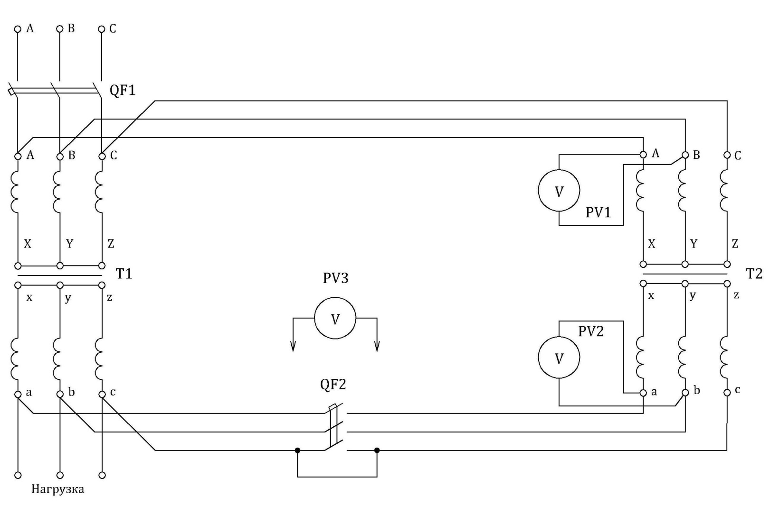

PV1 – вольтметр переменного тока, 250 В, С =

PV2 – вольтметр переменного тока, 150 В, С =

PV3 – вольтметр переменного тока, 500 В, С =

1. Включить трансформаторы на параллельную работу.
2. Контрольные вопросы.
   1. 6.1. К чему приводит несоблюдение условий включения трансформаторов на параллельную работу?
   2. 6.2. Что такое фазировка и как она выполняется?

10

* 1. 6.3. Что такое группа соединения трансформатора?
  2. 6.4. Как проверяется группа соединения косвенным методом с помощью вольтметра?

Литература.

1. Кацман М.М. Электрические машины.

2. Барзам А.Б., Пояркова Т.М. Лабораторные работы по РЗ и А.

3. Кацман М.М. Лабораторные работы по электрическим машинам и электрическому приводу.

11

**Лабораторная работа №4.**

**Тема:** Исследование асинхронного двигателя с короткозамкнутым ротором.

**Цель работы:** усвоить приемы экспериментального исследования асинхронного двигателя методом непосредственной нагрузки.

**Программа работы.**

1.Пуск и реверсирование асинхронного двигателя с короткозамкнутым ротором.

2.Снятие рабочих характеристик двигателя с короткозамкнутым ротором: I, Р1, η, cos ϕ, M, n2, s =f/P2 /

**Пояснения.**

Одним из распространенных видов асинхронных электродвигателей является двигатель с короткозамкнутым ротором. Короткозамкнутый ротор состоит из вала, стального сердечника и короткозамкнутой обмотки. Короткозамкнутые двигатели пускаются в ход двумя способами, первый из которых, рассматриваемый в работе, предполагает непосредственное включение обмоток статора с помощью магнитного пускателя. При втором способе в целях снижения больших пусковых токов обмотки статора сначала соединяют звездой, а после того, как частота вращения ротора возрастает, треугольником. Для изменения направления вращения двигателя необходимо поменять местами любые две фазы с помощью переключателя.

При подаче трехфазного переменного тока в статорные обмотки асинхронного двигателя возникает вращающееся магнитное поле, частота вращения которого определяется по формуле:

 , где f1 - частота переменного тока, Гц; р – число пар полюсов обмотки статора.

Если вращающийся момент больше момента сопротивления, то ротор придет во вращение. Установившаяся частота вращения ротора n2 меньше n1 на частоту скольжения. Отношение частоты скольжения к частоте поля статора называется скольжением и равно:

s = ⋅ 100%

Зависимость частоты вращения двигателя n2 от момента сопротивления n2 = f /М/ при неизменном напряжении сети называется механической характеристикой.

Рабочие характеристики дают представление о свойствах асинхронного двигателя. Рабочими характеристиками асинхронного двигателя называют зависимости тока статора I1, активной мощности, потребляемой двигателем из сети Р1, коэффициента полезного действия η, коэффициента мощности cos ϕ, скольжения s, частоты вращения ротора n2, момента, развиваемого двигателем на валу М от полезной мощности Р2 при неизменных значениях напряжения и частоты равных номинальным.

Для нагрузки двигателя применяется электромагнитный тормоз.

При снятии характеристик задаются различными значениями момента сопротивления, создаваемого на валу двигателя с помощью тормоза и определяют по показаниям приборов величины I, n 2, U, P1. Затем, расчетным путем получают характеристики по формулам:

Р2 = 0,105 . n2 . М2, Вт; где М выражается в единицах /Н.м/; n 2 – об/мин.

cosϕ = Р 1  / . U. I , где

P1, /Вт/ определяется по показанию ваттметров.

η = (Р2 : Р1) ⋅ 100% 12

На рис.3 представлен фрагмент схемы пульты, содержащий необходимое оборудование для выполнения данной работы.

Цифрой 1 обозначен пульт управления, 2 – агрегат №1, 3- агрегат №2.

Оборудование таблица 1.3

|  |  |  |  |  |
| --- | --- | --- | --- | --- |
| № | Обозначение по схеме | Наименование,  место установки | Назначение | Пределы измерения, технические данные |
| 1  2  3  4  5  6  7  8  9  10  11  11а  12  13  14  15  16  17  18.  19. | М1 /3/  Y/3/  F 4  S 7,8  S 2  S 6  S 9  S 16  S 10  S 5  S 4  S 33  Р 9  Р 3  Р 6  Р 4  Т2 /1/  Т1….Т3/2/  F 1…F 3 | Агрегат №2 Двигатель асинхронный с короткозамкнутым ротором АИР80В6У3  Тормоз электромагнитный Пульт Выключатель автоматический  Переключатель пакетный  Переключатель пакетный  Тумблер  Переключатель пакетный  Переключатель пакетный  Тумблер  Кнопка  Кнопка  Переключатель пакетный  Амперметр переменного тока  Вольтметр переменного тока  Ваттметр однофазный  Измеритель тормозного момента /ИТМ/ Отдельный прибор На схеме тахометр не показан Средства регулирования Автотрансформатор лабораторный  Трехфазный автотрансформатор Регулятор Предохранитель | Объект исследования  Нагрузочное устройство с тензопреобразователем  Включение пульта  Переключение рода работ  Реверсирование двигателя М1/3/  Включение цепи питания электромагнитного тормоза  Y/3/ и ИТМ  Подключение вольтметра РЗ к линейным проводам  Переключение пределов измерения амперметра Р9  Переключение пределов измерения вольтметра Р3  Пуск двигателя М1 /3/  Остановка двигателя М1/3/  Переключение цепей измерения мощности  Измерение тока статора двигателя М1 /3/  Измерение линейных напряжений  Измерение активной потребляемой мощности  Измерение тормозного момента, создаваемого тормозом Y/3/ на валу двигателя М1/3/  Измерение частоты вращения вала двигателя  Регулирование тока возбуждения /тормозного момента/ электромагнитного тормоза Y/3/  Регулирование напряжения  Защита трехфазной сети от короткого замыкания | 380/220В  1,1кВт,  1000 об/мин.  «АВ», «ВС», «АС»  0-5 А  0-600В  0-5А  0-600В  Пределы:  по току –5А  По напряжению 450В  Градуировка в единицах тормозного момента /Н∙м./  0-1000 об/мин.  Фазное напряжение  0-250В  Линейное напряжение  0-430 В  10А |

Значение оцифрованных точек шкалы индикатора измерителя тормозного момента /ИТМ/ указаны в табл. 2.3.

Таблица 2.3

|  |  |
| --- | --- |
| Точки шкалы | 0,10 0,20 0,30 0,40 0,50 0,60 0,70 0,80 0,90 100 |
| Значения момента Нм. | 1 2 3 4 5 6 7 8 9 10 |

**Порядок выполнения работы:**

1. Ознакомьтесь с устройством пульта управления, принципиальной электрической схемой /рис.3/ и назначением оборудования согласно соответствующим разделам технического описания.
2. Установите ползунок трансформатора Т2/1/ на нулевую отметку.
3. Установите ползунок трехфазного регулятора Т1…Т3 /2/ на нулевую отметку.
4. Убедитесь в том, что органы управления на пульте находятся в исходном положении / на отметке «0» или в положении «Отключено»/.
5. Установите органы управления в положения указанные в табл. 3.3

Таблица 3.3

|  |  |
| --- | --- |
| Обозначено | Положение переключателей |
| S 8  S 7  S 2 | «1»  «3»  «1» |

1. Включите автоматический выключатель F 4.
2. Вращая ползунок трехфазного регулятора, установите по вольтметру Р3 на любой из фаз АВ, ВС напряжения, равное 380 В.
3. Пустите двигатель М1/3/, нажав на кнопку S 5, и обратите внимание на направление вращения вала двигателя.
4. Остановите двигатель, нажав кнопку S 4.
5. Установите переключатель S 2 в положение «2».
6. Снова пустите двигатель: направление вращения вала должно измениться.
7. Остановите двигатель, нажав кнопку S 4.
8. Проведение опыта нагрузки. 14
   1. Для проведения опыта настройте измеритель тормозного момента в следующей последовательности:

а) включите тумблер S6 и через 2-3 минуты после включения настройте ИТМ согласно п.2.6. настоящего руководства;

б) произведите пуск двигателя, при этом направление вращения его вала должно соответствовать стрелке на корпусе двигателя М2;

в) вращая ползунок автотрансформатора Т2/1/ установите по амперметру Р 9 ток равным 3,1 А;

г) вращая отверткой ось резистора «калибровка» ИТМ установите его на индикаторе значение момента равным 10,5 Н.м.;

д) вращая ползунок автотрансформатора Т2/1/ снимите нагрузку и убедитесь в том, что стрелки индикатора ИТМ вернулась к нулю; в противном случае произведите обнуление и калибровку еще раз до получения устойчивых показаний;

* 1. На холостом ходу измерьте напряжении U /Р3/ на зажимах двигателя, ток в обмотке статора I /Р9/, мощность Р1/Р6+Р7/, потребляемую двигателем от сети, и частоту вращения n2  /тахометр/. Показания приборов запишите в табл. 4.3.

Таблица 4.3.

|  |  |  |  |  |  |  |  |  |  |
| --- | --- | --- | --- | --- | --- | --- | --- | --- | --- |
| №№ | **Опыт** | | | | | **Расчет** | | | |
| U,B | M, Нм | I, А | Р1, Вт | n2  об/мин | Р2 , Вт | cosϕ | η, % | s, % |
| Ф-ла /3/ | Ф-ла /4/ | Ф-ла /5/ | Ф-ла /2/ |
| х/х |  |  |  |  |  |  |  |  |  |
| 1. |  |  |  |  |  |  |  |  |  |
| 2. |  |  |  |  |  |  |  |  |  |
| 3. |  |  |  |  |  |  |  |  |  |
| 4. |  |  |  |  |  |  |  |  |  |
| 5. |  |  |  |  |  |  |  |  |  |
| 6. |  |  |  |  |  |  |  |  |  |

* 1. Регулируя с помощью автотрансформатора Т2 /1/ ток в обмотке возбуждения электромагнитного тормоза Y/3/, увеличьте момент сопротивления на валу двигателя М1 /3/ до ММАКС = (1,1 …1,15) МНОМ = 12 Нм, отсчет момента произведите по индикатору ИТМ/, запишите в таблицу 4.3 значения измеряемых величин.
  2. Сделайте 6 замеров измеряемых величин значений момента сопротивления от М=0 до ММАКС и заполните таблицу.
  3. Остановите двигатель М1 /3/ нажав кнопку S 4.

1. Установите органы управления пульта в исходное положение (на отметку «0» или положение «Отключено»).
2. По данным опыта вычислите: Р2, cos ϕ, η, s.
3. По результатам наблюдений и вычислений постройте рабочие характеристики асинхронного двигателя с короткозамкнутым ротором.
4. Сделайте заключение по рабочим характеристикам асинхронного двигателя:

15

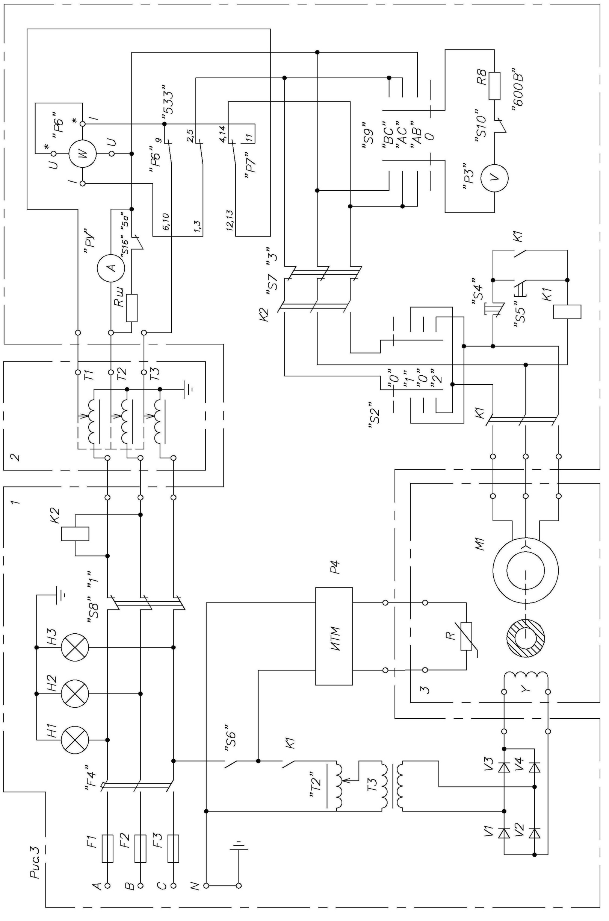

**Лабораторная работа №5.**

**Тема:** Исследование асинхронного двигателя с фазным ротором.

Цель работы:

-изучить конструкцию трехфазного асинхронного двигателя с фазным ротором;

- освоить приемы снятия механических характеристик асинхронного двигателя с фазным ротором.

В данной работе исследуемый асинхронный двигатель с фазным ротором -машина М1, нагрузочное устройство - машина МЗ, работающая в генераторном режиме.

Исследование механической характеристики   
  
1. Собрать схему, представленную на рис. 5.1.   
2. Перед включением стенда необходимо убедиться, что все тумблеры, управляющие включением преобразователей (SА23, SА24, SА25, SА26), находятся в положении «выключено», все регуляторы заданий выходных величин преобразователей (RP1, RP2, RP3, RP4) находятся в крайнем левом положении, все дополнительные переключатели (SA3, SA4, SA6, SА7) находятся в выключенном положении, а также на панели стенда присутствуют только необходимые для проведения данного опыта перемычки.   
3. Подключить стенд к трехфазной сети (включить трехполюсный автоматический выключатель, расположенный в левой нижней части стенда -надпись «*Сеть*»).   
4. Установить выключатель SA30 в положение «*PV1*», выключатель SA31 - в положение «*PW2*».   
5. Тумблером SA2 подключить обмотку ротора двигателя М1 к добавочным сопротивлениям.  
6. Тумблером SА27 установить независимый режим работы Инвертора.   
7. С помощью регулятора RP4 «*Задание частоты*» установить значение частоты *f*=50Гц (контролировать по прибору HZ1).   
8. Регулятор RP5 «*Задание напряжения*» установить в крайнее левое положение.   
9. Подключить исследуемый двигатель к выходу инвертора‚ нажав кнопку SB1.   
10. Тумблером SА26 включить инвертор. При помощи регулятора RP5 «*Задание напряжения*» инвертора плавно увеличить напряжение на статоре асинхронного двигателя до значения U=220В (контролировать по вольтметру PV1).   
11. Тумблер SA5 перевести в положение «*НВ*».   
12.Тумблером SА25 включить ШИП2.

13. С помощью регулятора RP2 «*Задание тока*» установить номинальный ток возбуждения нагрузочного двигателя (контролировать по амперметру PA6) (*0,4A*).

14. Установить следующий режим работы ШИП1: тумблер SА20 - в положение «*Включить защитную СУ*», SА21 -«*Задание тока*», SА22 - «*Генераторный режим*».

15. Тумблером SA23 включить ШИП1.   
16. Данные напряжении (вольтметр PV1), тока статора (амперметр PA1) занести в таблицу 5.1.

17. Установить выключатель SA30 в положение «*PW1*». Данные потребляемой двигателем мощности (ваттметры PW1, PW2) занести в таблицу 5.1 Вернуть выключатель SA30 в положение «*PV1*».

18. С помощью регулятора RP1 «*Задание*» увеличить ток якоря нагрузочной машины М3 (контролировать по амперметру PA5) (*напр*., на 0,5А), увеличивая тем самым нагрузку на валу асинхронного двигателя.

19. Повторить п.п. 17-19, увеличивая нагрузку асинхронного двигателя до тех пор, пока ток статора не будет превышать 8А, а ток якоря нагрузочного двигателя не превысит 6А.

Таблица 5.1 - Данные механической характеристики асинхронного двигателя

|  |  |  |  |  |  |  |
| --- | --- | --- | --- | --- | --- | --- |
| № | Измерения | | | | Вычисления | |
| , А | , A | P, Вт | ω, рад/с | s | M, Н·м |
|  | *(PA5)* | *(PA1)* | *(PW1+PW2)* | *(BR1)* |  |  |
| 1 |  |  |  |  |  |  |
| 2 |  |  |  |  |  |  |
| 3 |  |  |  |  |  |  |
| 4 |  |  |  |  |  |  |
| 5 |  |  |  |  |  |  |

20. Завершив эксперимент, необходимо:

- регулятор RP1 «*Задание*» вывести в крайнее левое положение;

- тумблером SA23 отключить ШИП1;

- тумблером SA25 отключить ШИП2;

- с помощью регулятора RP5 «*Задание напряжения*» плавно уменьшить напряжение на статоре асинхронного двигателя до нуля;

- тумблером SA26 отключить Инвертор;

- выключить автоматический выключатель «*Сеть*».

21. Повторить эксперимент, введя в цепь ротора исследуемого двигателя добавочные сопротивления, собрав схему в соответствии с рис. 5.2 и рис. 5.3.

Технические характеристики асинхронного двигателя ДMTF 011-6 (машина М1):

-номинальное напряжение = 380/220 В;

-номинальная мощность = 1,4 кВт;

-номинальная частота = 50 Гц;

-ток статора = 5,3/9,2 А;

-частота вращения = 880 ;

-напряжение ротора = 118 В;

-ток ротора = 9 А;

-номинальный момент = 15,4 Нм;

-максимальный момент = 39 Нм;

-момент инерции = 0,021 .

Технические данные двигателя постоянного тока 2ПН90LУХЛ4 (машина М3):

- номинальное напряжение = 220 В;

- номинальная мощность = 0,55 кВт;

- номинальный ток обмотки якоря = 3,32 А;

- частота вращения номинальная = 1500 ;

- частота вращения максимальная = 4300 ;

- возбуждение независимое

- напряжение возбуждения = 220 В;

- режим работы S1;

- класс нагревостойкости F;

- КПД η = 67,5 %

22. Выполните расчеты:

- критическое скольжение кр = ном (λ +) =

- скольжение =

- момент, развиваемый двигателем на валу =

где перегрузочная способность двигателя

λ = =

угловая скорость вращения магнитного поля статора

= =

произведение конструктивной постоянной k на магнитный поток Ф

= =

номинальный момент двигателя постоянного тока

= 9,55 =

23. Результаты расчетов занесите в таблицу 5.1

24. Выполните построение естественной механической характеристики и искусственной механической характеристики двигателя ДMTF 011-6 на листе миллиметровки формата А4.

25. Сделайте заключение о свойствах АД с фазным ротором ДMTF 011-6 на основании анализа его механических характеристик:

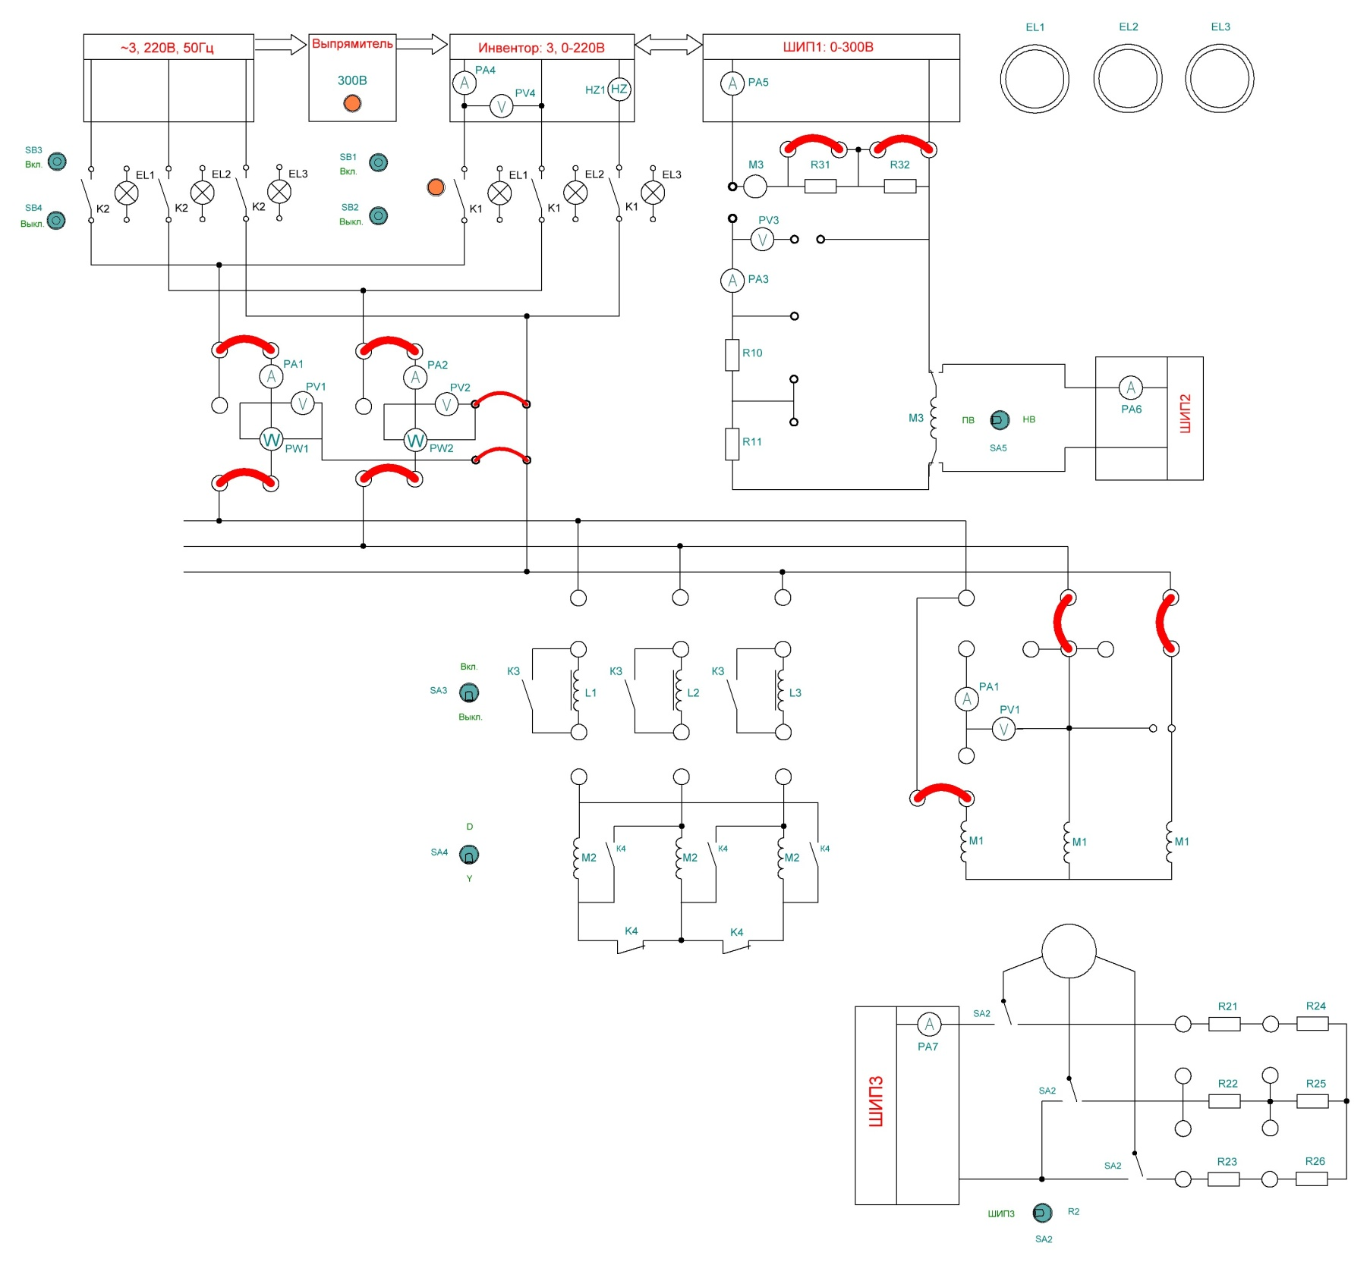

**Лабораторная работа №6.**

**Тема:** Включение трехфазного электродвигателя в однофазную сеть.

**Цель работы:** приобрести практические навыки в сборке схем включение трехфазного АД в однофазную сеть; получить экспериментальное подтверждение сведений о свойствах трехфазного АД, работающего в однофазном режиме.

**Программа работы.**

1. Ознакомится с конструкцией трехфазного двигателя 4АА56В4У3, записать и расшифровать паспортные данные двигателя:

2. Определите ёмкость конденсаторов, необходимых для включения электродвигателя по формуле:

Cраб ≈ 2800 I1 /Uc ≈

где I1 – номинальный фазный ток в обмотке статора, А;

Uc ­– напряжение однофазной сети, В;

Cраб – ёмкость рабочего конденсатора, мкФ.

3. Соберите схему по рис. 6.1 и после проверки её преподавателем подключите к сети. Измерьте активную мощность Р = , силу тока I = , напряжение U = .

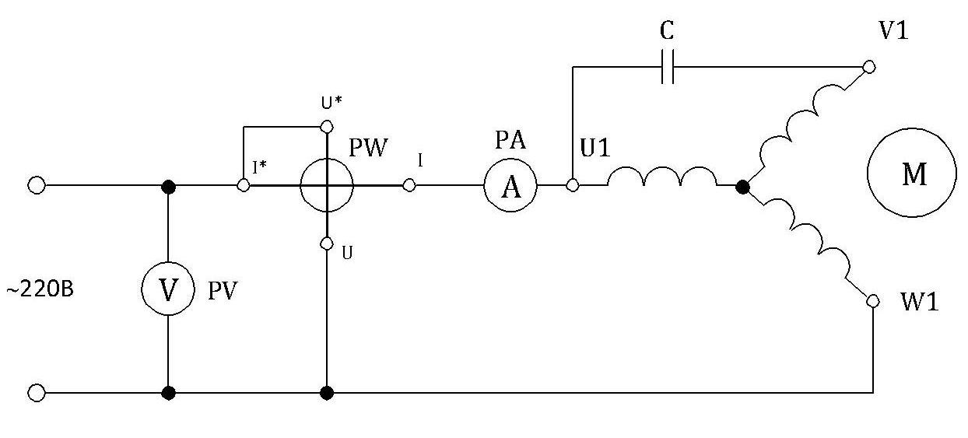

РА – миллиамперметр 500 мА, С =

Р V– вольтметр 250 В, С =

Р W– ваттметр 1 кВт, С =

Рис.6.1.

20

4. Рассчитать полную мощность S и коэффициент мощности сos φ :

S = U • I =

сos φ = P / S =

5. Сделайте заключение о проделанной работе:

6. Дайте ответы на контрольные вопросы.

6.1. Почему необходимо применять конденсаторы при включении трехфазного АД в однофазную сеть?

6.2. В каких случаях вращающееся после статора является круговым, а в каких – эллиптическим?

6.3. Как определяется общая емкость конденсаторной батареи при параллельном соединении конденсаторов?

Литература.

1. Кацман М.М. Электрические машины.

2. Справочник по электрическим машинам. Под редакцией И.П. Копылова, Б.К. Клокова. – М. , 1988

21

**Лабораторная работа №7.**

**Тема:** Однофазные электродвигатели.

**Цель работы:** приобрести практические навыки в сборке схемы однофазного конденсаторного двигателя; получить экспериментальное подтверждение теоретических сведений о свойствах однофазных конденсаторных двигателей.

**Программа работы.**

1. Ознакомится с конструкцией однофазного конденсаторного двигателя РД-09, записать и расшифровать его паспортные данные:

2. Собрать схему включения конденсаторного двигателя:

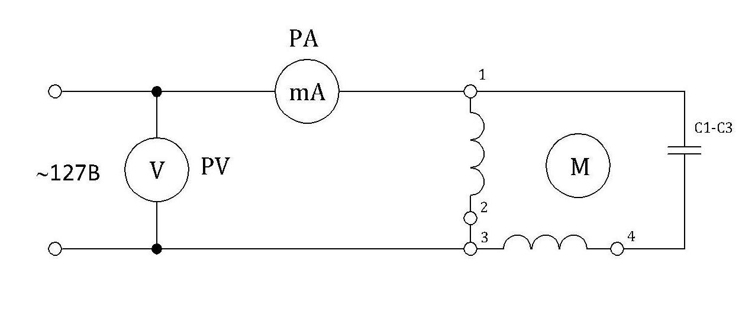

PV – вольтметр переменного тока 150 В.

PA – миллиамперметр переменного тока 300 мА.

C1 – C3 – конденсаторы 2 мкФ.

3. Произвести включение двигателя при различных значениях ёмкости конденсаторной батареи. Измерить силу тока I и частоту вращения n. Результаты измерения занесите в таблицу:

|  |  |  |  |  |  |
| --- | --- | --- | --- | --- | --- |
| **С, мкФ** |  |  |  |  |  |
| **I,мА** |  |  |  |  |  |
| **n, мин -1** |  |  |  |  |  |
| **U, В** |  |  |  |  |  |

22

4. Произвести изменение в схеме с целью изменить направление вращения на противоположное. Включить двигатель и убедится в выполнении реверса. Записать какие изменения в схеме произведены для реверсирования двигателя:

5. Проанализировав результаты измерений, определите оптимальную ёмкость С конденсаторной батареи для двигателя РД-09:

6. Дайте ответы на контрольные вопросы.

6.1. Объясните принцип работы однофазного конденсаторного двигателя.

6.2. Как определяется общая ёмкость конденсаторной батареи при последовательном соединении конденсаторов? Начертите схему и формулу для последовательного соединения двух (трёх) конденсаторов:

6.3. Как рассчитать необходимую для получения кругового магнитного поля ёмкость?

Литература.

1. Кацман М.М. Электрические машины.

2. Сацукевич М.Ф. Справочные данные по электротехнике.

23

**Лабораторная работа №8.**

**Тема:** Исследование индукционного регулятора.

**Цель работы:** приобрести практические навыки по сборке схемы индукционного регулятора и получить экспериментальное подтверждение теоретическим сведениям о свойствах индукционного регулятора.

**Программа работы.**

1. Ознакомится с конструкцией индукционного регулятора; записать и расшифровать паспортные данные регулятора:

2. Собрать схему:

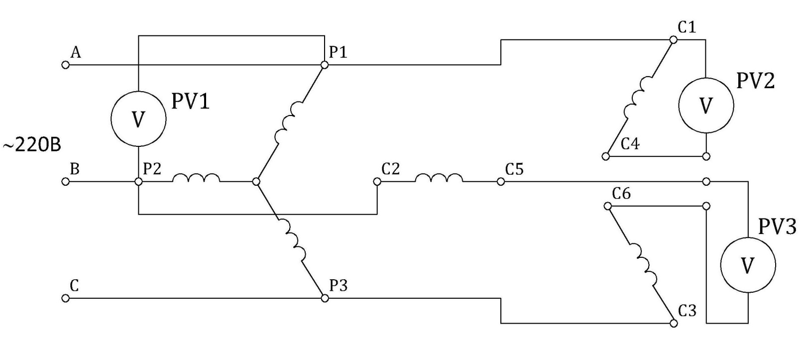

PV1 – вольтметр переменного тока, 250 В, С =

PV2 – вольтметр переменного тока, 150 В, С =

PV3 – вольтметр переменного тока, 500 В, С =

3.После проверки схемы преподавателем провести опыт холостого хода. Результаты опыта занести в таблицу:

|  |  |  |  |  |  |  |  |  |  |
| --- | --- | --- | --- | --- | --- | --- | --- | --- | --- |
| α, геом. град | 120 | 90 | 60 | 30 | 0 | 30 | 60 | 90 | 120 |
| αР, эл. град |  |  |  |  |  |  |  |  |  |
| U20, B |  |  |  |  |  |  |  |  |  |
| U1 , B |  |  |  |  |  |  |  |  |  |
| E2, B |  |  |  |  |  |  |  |  |  |
| U2расч, В |  |  |  |  |  |  |  |  |  |

24

4. Построить график зависимости напряжения на выходе индукционного регулятора от угла поворота ротора U20 = f(α).

5. Начертить векторную диаграмму напряжений.

6. Начертить график зависимости U2расч =f(αp), где U2расч = U1 + E2 cos αp

7. Сделать заключение о проделанной работе:

8. Дать ответы на контрольные вопросы:

8.1. Объясните устройство индукционного регулятора напряжения:

8.2. Почему поворот ротора вызывает изменение напряжения на выходе индукционного регулятора?

8.3. Сколько раз за один оборот ротора напряжения на выходе шестиполюсного индукционного регулятора достигнет наибольшего значения?

Литература.

1. Кацман М.М. Электрические машины.

2. Кацман М.М. Лабораторные работы по электрическим машинам и электрическому приводу.

25